INFORME DE SUPERVISIÓN Y RECIBO A SATISFACCIÓN PARCIAL X TOTAL
No. 03

Bogotá (Cundinamarca), DICIEMBRE de 2025

- CONTRATISTA | Nombre completo: CARLOS ALBERTO HENOA FONSECA  Identificación 5832847  Nacionalidad Colombiana  Dirección: TRANSVERSAL 59 # 108 -67 TORRES REALES DE SUBA TORRE B APTRO 1001Teléfono de contacto 3127693936  E-mail de contacto: carloshenaofonseca@gmail.com
- SUPERVISOR | Nombre completo: CR. JHON JAIRO MONSALVE CÓRDOBA  Cargo: director de Planeamiento Estratégico Resolución de nombramiento (00000393 fechada 07 de enero de 2025)  Teléfono de contacto 310 374 6873  E-mail de contacto: jhon.monsalveco@ejercito.mil.co
- No. DEL CONTRATO – FECHA DE SUSCRIPCIÓN | 627-CENACPERSONAL-2025  Fecha de suscripción 01 DE OCTUBRE DE 2025
- PÓLIZA DE GARANTÍA ÚNICA | No. De la Póliza: CSU - 100001622  Entidad que expide la póliza: COMPAÑIA MUNDIAL DE SEGUROS S.A (SEGUROS MUNDIAL)  Fecha del certificado de aprobación de la Póliza: 02/OTC/2025  Aprobado por: TC. LIBARDO CERQUERA PASTRANA
- CRP | No. 101425  Fecha expedición 02 DE OCTUBRE DE 2025  Unidas/Sub-unidad ejecutora CENAC PERSONAL  Dependencia: FACTURACIÓN  Posición catálogo de gasto: (A-02-02-02-008-003)  Fuente: NACIÓN  Recurso 10  Valor: $13.650.000,00
- FECHA INICIO EJECUCIÓN CONTRACTUAL | 02 DE OCTUBRE DE 2025
- PLAZO DE EJECUCIÓN | 31 DE DICIEMBRE DE 2025
- OBJETO CONTRACTUAL | PRESTAR LOS SERVICIOS COMO PROFESIONAL, PARA ASESORAR Y ELABORAR PLANES, POLÍTICAS, METODOLOGÍAS Y DOCUMENTOS DE ANÁLISIS E INVESTIGACIÓN ORIENTADOS AL CUMPLIMIENTO Y MEJORA CONTINUA DE LOS REQUISITOS DEL PROCESO DE PLANEACIÓN ESTRATÉGICA, QUE CONTRIBUYAN A FORTALECER LA PLANEACIÓN INSTITUCIONAL EN EL DEPARTAMENTO DE PLANEACIÓN (CEDE5), Y PRINCIPALMENTE EN LA DIRECCIÓN DE PLANEAMIENTO ESTRATÉGICO (DIPLE)
- OBLIGACIONES CONTRACTUALES | - Presentar, coordinar y organizar la información del cumplimiento del objetivo de planeación estratégica con los indicadores de cada involucrado.  - Realizar y cargar los datos para el informe de gestión plan de acción (IGPA) objetivo estratégico.  - Presentar y consolidar los soportes como líder de política del modelo integrado de planeación MIPG.  - Realizar el informe de los indicadores de procesos de la dirección de planeación estratégica con sus debidos soportes  - Desarrollar mesas de trabajo para la construcción de riesgos y oportunidades del proceso de planeación estratégica, estableciendo acciones y controles para los riesgos del proceso y/o objetivos, presentando el informe trimestral correspondiente.  - Realizar y presentar el informe de gestión institucional y del proceso de planeación estratégica.  - Presentar el formulario único de reportes y avances de gestión.  - Cargue de los resultados de los indicadores de proceso y estratégicos de DIPLE en la plataforma suite visión empresarial, realizando a su vez el informe de gestión de indicadores mensualmente.  - Realizar el análisis y estructurar los soportes para el comité institucional de gestión y desempeño de la política de planeación.  - Realizar y entregar el informe de los acuerdos bilaterales.  - Realizar la evaluación de las iniciativas de la dirección de planeación  - Presentar los productos generados a través de herramientas ofimáticas según las necesidades.  - Presentar informe semanal de las actividades realizadas, solicitados por el jefe del departamento de planeación o el director de planeamiento estratégico.  - Conformar e integrar el equipo de difusión y acompañamiento del plan estratégico institucional y la Guía de Planeamiento Estratégico en las diferentes unidades del Ejército.  - Contribuir desde sus habilidades y competencias al desarrollo de actividades tendientes a integrar el proceso de planeación estratégica con las demás direcciones.  - Coordinar, liderar y participar en las actividades de análisis y planeamiento institucional en escenarios de corto y mediano plazo, con el fin de asegurar su correcta ejecución y cumplimiento, teniendo en cuenta los lineamientos establecidos por la fuerza.  - Compartir la información de las actividades, productos y temas desarrollados y realizados en el marco del objeto contractual, con el jefe del Departamento, director de la Dirección, Jefe de Área o dependencia y/o con quien disponga CEDE5.  - Asistir a las reuniones que sean ordenadas por el jefe del Departamento de Planeación CEDE5.  - Las demás derivadas del contrato y requeridas por el supervisor.  OBLIGACIONES GENERALES PRESTADORES DE SERVICIOS CENAC PERSONAL  - Observar durante el tiempo de ejecución del contrato, buena disposición y actitud favorable hacia el trabajo, respeto hacia sus compañeros y miembros del Ejército Nacional, al igual que la aplicación permanente de principios y valores propios de la institución militar.  - Dar estricto cumplimiento durante todas sus actuaciones, al marco normativo correspondiente a la integridad, trasparencia y lucha contra la corrupción.  - Guardar y mantener la debida reserva y confiabilidad frente a los temas y asuntos tratados y conocidos dentro del desarrollo y ejecución del presente contrato, reserva que se hará extensiva a los derechos de autor que de los mismos se derive.  - Aplicar medidas pasivas de seguridad con la documentación según clasificación con el fin de evitar la fuga de información de acuerdo con la normatividad vigente.  - De conformidad con el artículo 3 del Decreto 2609 de 2012, el contratista será responsable por la gestión documental de las actividades realizadas durante la ejecución del Contrato, presentando en el cronograma de actividades y en su informe de forma mensual el barrido de los documentos en físico y el término del almacenamiento del Orfeo hasta el archivo de los documentos.  - El contratista debe custodiar y a la terminación del presente contrato devolver los insumos, suministros, herramientas, dotación, implementación, inventarios y/o materiales que sean puestos a su disposición para la prestación del servicio objeto de este contrato.  - Entregar al final de la prestación del servicio, backup de la información producto ejecución del contrato.  - El contratista autoriza al MDN – EJÉRCITO NACIONAL a realizar los estudios de seguridad, comprobación de lealtad, realización de los exámenes de poligrafía y pruebas sicométricas antes y durante la contratación.  - Las demás obligaciones establecidas en el estudio previo, documento que el contratista declara conocer, y que hace parte del presente contrato.  - Las demás obligaciones que se deriven del objeto del contrato.  PARÁGRAFO PRIMERO: Independencia del Contratista. El Contratista es independiente del Ministerio de Defensa – Ejército Nacional, y en consecuencia, el Contratista no es su representante, agente o mandatario. El Contratista no tiene la facultad de hacer declaraciones, representaciones o compromisos en nombre del Ministerio de Defensa – Ejército Nacional, ni de tomar decisiones o iniciar acciones que generen obligaciones a su cargo.
- PERIODO DEL INFORME | DICIEMBRE DE 2025
- DOCUMENTOS QUE SOPORTAN EL CUMPLIMIENTO DE LAS OBLIGACIONES CONTRACTUALES | - Obligación N° 18. Asistir a las reuniones que sean ordenadas por el jefe del Departamento de Planeación CEDE5.  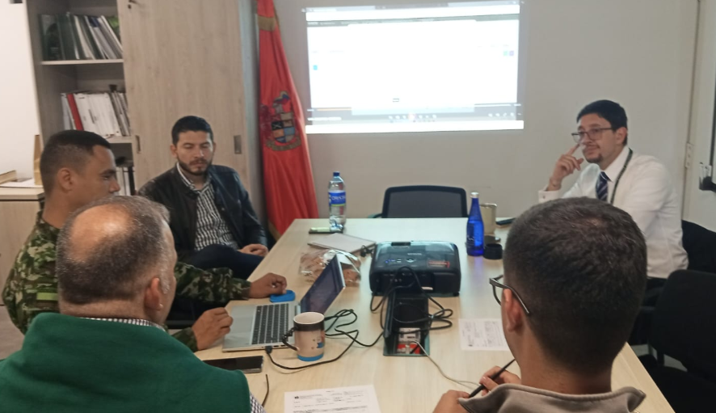  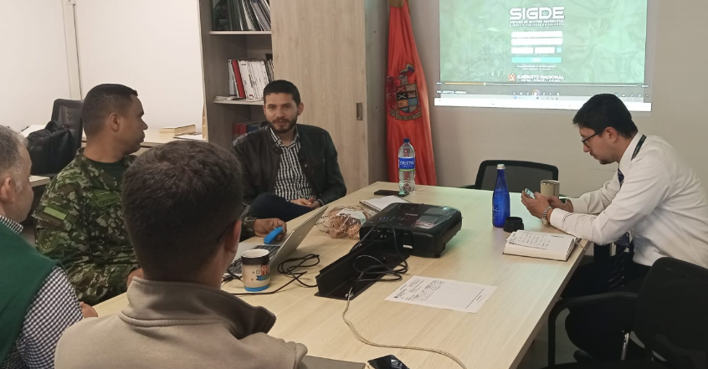  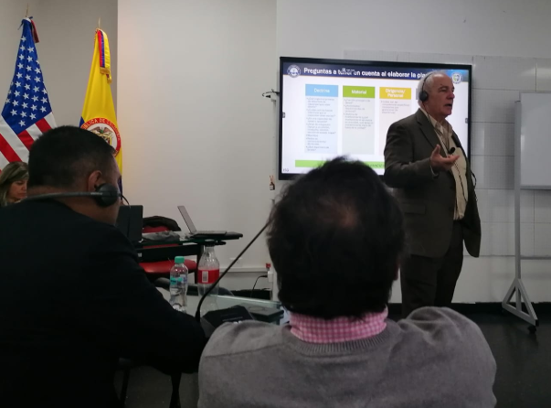  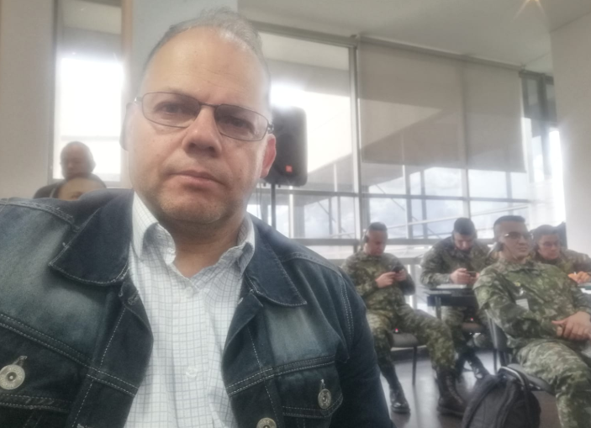  - Obligación N°16. Coordinar, liderar y participar en las actividades de análisis y planeamiento institucional en escenarios de corto y mediano plazo, con el fin de asegurar su correcta ejecución y cumplimiento, teniendo en cuenta los lineamientos establecidos por la fuerza.  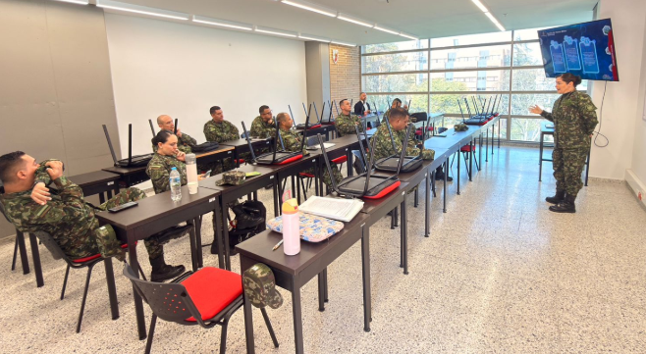  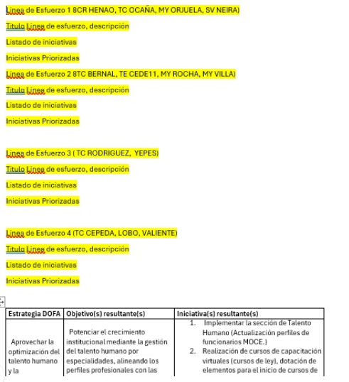
  No. | Tipo de documento | N° de radicado | Asunto
  01 | Reunión | N/A | Reunión de seguimiento y control de las actividades ordenadas por el Director de DIPLE, se dan ordenes sobre los nuevos proyectos que deben desarrollar los PS, los planteamientos estratégicos para nuevas iniciativas que afecten a la Fuerza. Se realizó el jueves 27 de noviembre de 2025.
  No. | Tipo de documento | N° de radicado | Asunto
  02 | Reunión | N/A | Con la Señora Brigadier General Adriana Tabares, el director y el subdirector de DIPLE, se le expone el trabajo que se está haciendo en COTEF con el CRE-i de Talento humano en un espacio de 45 minutos, se dio exposición a las generalidades del trabajo hasta el punto # 5, quedan pendientes del punto 6 al 17 en la próxima exposición. Día viernes 28 de noviembre.
  No. | Tipo de documento | N° de radicado | Asunto
  03 | Reunión | N/A | Se participa en la reunión de análisis, elaboración y administración de las TOE, un evento organizado por COTEF con la participación de conferencistas expertos del MDN y EEUU, el vento se realizó el día 02 de diciembre de 2025
  No. | Tipo de evento. | N° de radicado | Asunto
  01 | Mesas de trabajo CEDE5, COPER, COTEF de talento humano. | N/A | Por orden del Señor Mayor General Segundo Comandante del Ejército, se activa el CRE-i de talento humano, a CEDE5 le correspondió la mesa de trabajo #2 y el objetivo #1 desde el día 21 de octubre los días 22, 23, 24,27,28, 29, 30, 31, noviembre 4, 7, 10, 11, 12,13, 14, 18, 20, 21, 26, 27, 28; diciembre 01 y 02 asisto como representante de CEDE5 / DIPLE a este ejercicio de planeación hacia el futuro del Ejército, tomando el liderazgo de la mesa y la entrega diaria de los productos requeridos y ordenados por el líder de la mesa y se realizaron las iniciativas y ficha técnica que va a ser presentada al comandante del Ejército.
- VALOR DEL CONTRATO | Valor total: Valor: $ $13.650.000,00  Valor autorizado a pagar: $ 4’550.000
- CUMPLIMIENTO PAGO SEGURIDAD SOCIAL
  Obligación | Entidad | Valor Pago
  PENSIÓN | COLPENSIONES | $ 291.200
  SALUD | FOSYGA | $ 227.500
  ARL | SURA | $ 9.600
- DOCUMENTOS QUE HACEN PARTE DEL INFORME | - Cuenta de cobro  - Informe de gestión sobre el cumplimiento del objeto contractual, firmado por el CONTRATISTA y el recibido a satisfacción del supervisor del contrato, de acuerdo al formato establecido.  - Comprobante de pago de la planilla de seguridad social (No Aplica)  - Pantallazo SECOP II – Numeral 7 actualizada (No Aplica)
- CONSTANCIAS | En el presente informe se deja constancia que el/la contratista cumplió con las obligaciones contractuales y legales reguladas para este tipo de contrato y como consecuencia se recibe a satisfacción de forma PARCIAL X TOTAL  Así mismo, se deja constancia que durante la ejecución del contrato no se han configurado los presupuestos legales que regulan el contrato laboral.
- RECOMENDACIONES
- CONCLUSIONES
Para constancia se firma en, (Bogotá), en el mes de DICIEMBRE DE 2025

FIRMA SUPERVISOR
Contrato No. 254-CENACPERSONAL-2025
Nombre completo: CR. JHON JAIRO MONSALVE CORDOBA
Cargo: Director Dirección de Planeación Estratégica
Resolución de nombramiento: 00000393 fecha 7 de enero del 2025

